

1. Enoncé

Dans ce premier programme nous voulons afficher sur la première ligne ***"hello, world!"***, et sur la seconde ligne les secondes qui s’incrémente.

1. Présentation module LCD GROVE

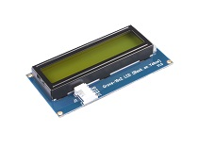

Grove - 16 x 2 LCD est un écran LCD I2C parfait pour Arduino avec un contraste élevé et un déploiement facile. 16x2 signifie deux lignes et chaque ligne a 16 colonnes, 32 caractères au total. Avec l'aide du connecteur Grove I2C, seules 2 broches de signal et 2 broches d'alimentation sont nécessaires. Vous n'avez même pas besoin de vous soucier de la façon de connecter ces broches. Il suffit de le brancher sur l'interface I2C via le câble Grove.

**Connection de l’écran**[**¶**](https://wiki.seeedstudio.com/Grove-16x2_LCD_Series/#hardware-connection)

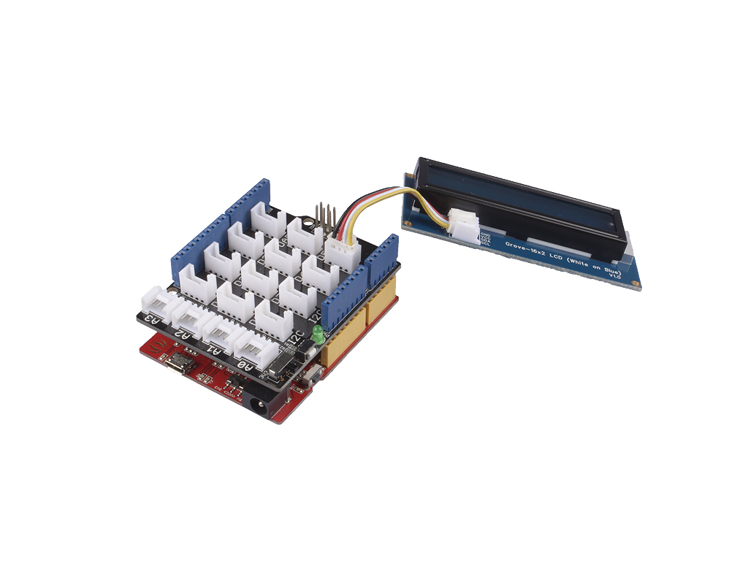

| **Arduino** | **Cable** | **Grove - 16 x 2 LCD** |
| --- | --- | --- |
| GND | Black | GND |
| 5V or 3.3V | Red | VCC |
| SDA | White | SDA |
| SCL | Yellow | SCL |

• Étape 1. Connectez le Grove - 16 x 2 LCD au port I2C du Grove-Base Shield.

• Étape 2. Branchez le Grove - Base Shield avec l’Arduino et connectez l’Arduino au PC via un câble USB.

• Étape 3. installer la bibliothèque « Grove_LCD_RGB_Backlight-master.zip » pour Arduino si vous utilisez un écran Grove pour la première fois.

• Étape 3. démarrez l'IDE Arduino. Ecrivez et compilez le programme suivant.

Programme

***#include <Wire.h>***

***#include "rgb_lcd.h"***

***rgb_lcd lcd;***

***void setup()***

***{***

***// set up the LCD's number of columns and rows:***

***lcd.begin(16, 2);***

***//lcd.setRGB(colorR, colorG, colorB);***

***// Print a message to the LCD.***

***lcd.setCursor(0, 1);***

***lcd.print("hello, world!");***

***delay(1000);***

***}***

***void loop()***

***{***

***// set the cursor to column 0, line 1***

***// (note: line 1 is the second row, since counting begins with 0):***

***lcd.setCursor(0, 0);***

***// print the number of seconds since reset:***

***lcd.print(millis()/1000);***

***delay(100);***

***}***

1. Travail

**Pour chaque programme faire l’organigramme et le programme.**

1. Tester le programme et contrôler s’il correspond bien à l’énoncé.
2. Dans ce programme nous voulons lorsque nous appuyons sur le bouton 0, voir le message « bonjour » apparaitre sur la ligne 0 suivant le format présenté ci-dessous. Lorsque nous appuyons sur le bouton 2, voir le message « au revoir» apparaitre sur la ligne 0 suivant le format présenté ci-dessous. Mais quand nous relâchons les boutons, nous voulons voir le message « attente » apparaitre sur la ligne 0 suivant le format présenté ci-dessous.

|  |  |  |  |  |  |  |  |  |  |  |  |  |  |  |  |  |
| --- | --- | --- | --- | --- | --- | --- | --- | --- | --- | --- | --- | --- | --- | --- | --- | --- |
|  | 1 | 2 | 3 | 4 | 5 | 6 | 7 | 8 | 9 | 10 | 11 | 12 | 13 | 14 | 15 | 16 |
| 0 |  |  |  |  | **b** | **o** | **n** | **j** | **o** | **u** | **r** |  |  |  |  |  |
| 1 |  |  |  |  |  |  |  |  |  |  |  |  |  |  |  |  |

|  |  |  |  |  |  |  |  |  |  |  |  |  |  |  |  |  |
| --- | --- | --- | --- | --- | --- | --- | --- | --- | --- | --- | --- | --- | --- | --- | --- | --- |
|  | 1 | 2 | 3 | 4 | 5 | 6 | 7 | 8 | 9 | 10 | 11 | 12 | 13 | 14 | 15 | 16 |
| 0 |  |  |  |  | **a** | **u** |  | **r** | **e** | **v** | **o** | **i** | **r** |  |  |  |
| 1 |  |  |  |  |  |  |  |  |  |  |  |  |  |  |  |  |

|  |  |  |  |  |  |  |  |  |  |  |  |  |  |  |  |  |
| --- | --- | --- | --- | --- | --- | --- | --- | --- | --- | --- | --- | --- | --- | --- | --- | --- |
|  | 1 | 2 | 3 | 4 | 5 | 6 | 7 | 8 | 9 | 10 | 11 | 12 | 13 | 14 | 15 | 16 |
| 0 |  |  |  |  | **a** | **t** | **t** | **e** | **n** | **t** | **e** |  |  |  |  |  |
| 1 |  |  |  |  |  |  |  |  |  |  |  |  |  |  |  |  |

1. Dans ce programme nous voulons voir s’afficher sur la première ligne 8ème caractère l’alphabet en minuscule à chaque fois que nous appuyons sur le bouton.

|  |  |  |  |  |  |  |  |  |  |  |  |  |  |  |  |  |
| --- | --- | --- | --- | --- | --- | --- | --- | --- | --- | --- | --- | --- | --- | --- | --- | --- |
|  | 1 | 2 | 3 | 4 | 5 | 6 | 7 | 8 | 9 | 10 | 11 | 12 | 13 | 14 | 15 | 16 |
| 0 |  |  |  |  |  |  |  | **a** |  |  |  |  |  |  |  |  |
| 1 |  |  |  |  |  |  |  |  |  |  |  |  |  |  |  |  |

1. Dans ce programme nous voulons voir défiler sur la première ligne tout l’alphabet en majuscule sur le 13ème caractère un chaque appui sur le bouton poussoir suivant le format présenté ci-dessous. L’arrêt se fera après la lettre « Z ». Après un appui sur le bouton poussoir le message « FIN » s’affiche au milieu de l’écran. Après un nouvel appui sur le bouton poussoir l’affichage reprendra à la lettre « A ».

|  |  |  |  |  |  |  |  |  |  |  |  |  |  |  |  |  |
| --- | --- | --- | --- | --- | --- | --- | --- | --- | --- | --- | --- | --- | --- | --- | --- | --- |
|  | 1 | 2 | 3 | 4 | 5 | 6 | 7 | 8 | 9 | 10 | 11 | 12 | 13 | 14 | 15 | 16 |
| 0 | **l** | **‘** | **a** | **l** | **p** | **h** | **a** | **b** | **e** | **t** | **:** |  | **A** |  |  |  |
| 1 |  |  |  |  |  |  |  |  |  |  |  |  |  |  |  |  |

CODE ASCII

| **Dec** | **Chr** |  | **Dec** | **Chr** |  | **Dec** | **Chr** |  | **Dec** | **Chr** |  | **Dec** | **Chr** |
| --- | --- | --- | --- | --- | --- | --- | --- | --- | --- | --- | --- | --- | --- |
| 0 | NUL |  | 26 | SUB |  | 52 | 4 |  | 78 | N |  | 104 | h |
| 1 | SOH |  | 27 | ESC |  | 53 | 5 |  | 79 | O |  | 105 | i |
| 2 | STX |  | 28 | FS |  | 54 | 6 |  | 80 | P |  | 106 | j |
| 3 | ETX |  | 29 | GS |  | 55 | 7 |  | 81 | Q |  | 107 | k |
| 4 | EOT |  | 30 | RS |  | 56 | 8 |  | 82 | R |  | 108 | l |
| 5 | ENQ |  | 31 | US |  | 57 | 9 |  | 83 | S |  | 109 | m |
| 6 | ACK |  | 32 |  |  | 58 | : |  | 84 | T |  | 110 | n |
| 7 | BEL |  | 33 | ! |  | 59 | ; |  | 85 | U |  | 111 | o |
| 8 | BS |  | 34 | " |  | 60 | < |  | 86 | V |  | 112 | p |
| 9 | HT |  | 35 | # |  | 61 | = |  | 87 | W |  | 113 | q |
| 10 | LF |  | 36 | $ |  | 62 | > |  | 88 | X |  | 114 | r |
| 11 | VT |  | 37 | % |  | 63 | ? |  | 89 | Y |  | 115 | s |
| 12 | FF |  | 38 | & |  | 64 | @ |  | 90 | Z |  | 116 | t |
| 13 | CR |  | 39 | ' |  | 65 | A |  | 91 | [ |  | 117 | u |
| 14 | SO |  | 40 | ( |  | 66 | B |  | 92 | \ |  | 118 | v |
| 15 | SI |  | 41 | ) |  | 67 | C |  | 93 | ] |  | 119 | w |
| 16 | DLE |  | 42 | * |  | 68 | D |  | 94 | ^ |  | 120 | x |
| 17 | DC1 |  | 43 | + |  | 69 | E |  | 95 | _ |  | 121 | y |
| 18 | DC2 |  | 44 | , |  | 70 | F |  | 96 | ` |  | 122 | z |
| 19 | DC3 |  | 45 | - |  | 71 | G |  | 97 | a |  | 123 | { |
| 20 | DC4 |  | 46 | . |  | 72 | H |  | 98 | b |  | 124 | | |
| 21 | NAK |  | 47 | / |  | 73 | I |  | 99 | c |  | 125 | } |
| 22 | SYN |  | 48 | 0 |  | 74 | J |  | 100 | d |  | 126 | ~ |
| 23 | ETB |  | 49 | 1 |  | 75 | K |  | 101 | e |  | 127 | DEL |
| 24 | CAN |  | 50 | 2 |  | 76 | L |  | 102 | f |  |  |  |
| 25 | EM |  | 51 | 3 |  | 77 | M |  | 103 | g |  |  |  |